ФГБОУ ВО «Ставропольский государственный медицинский университет»
Министерства здравоохранения Российской Федерации
Министерство здравоохранения Ставропольского края
Студенческое научное общество
Совет молодых ученых и специалистов

Международный молодёжный форум
«Неделя науки – 2020»

23-27 ноября 2020 года

Научные направления форума
- Внутренние болезни
- Хирургия
- Акушерство и гинекология
- Педиатрия и детские инфекционные заболевания
- Стоматология
- Патологическая анатомия и судебная медицина
- Проблемы профилактической медицины и здоровьесбережения молодёжи
- Регенеративная медицина и имплантология
- Восстановительная медицина, спортивная медицина, лечебная физкультура, курортология и физиотерапия
- Фармакология, клиническая фармакология, фармация
- Фундаментальное и медико-биологическое направление
- Общественное здоровье и социально-экономические науки
- Клиническая психология и социология медицины
- Актуальные вопросы философии и биоэтики

К участию приглашаются:
студенты и молодые ученые (до 35 лет) медицинских вузов и профильных факультетов университетов, а также научных и медицинских организаций России и зарубежья.

Формы участия:
- доклад (в режиме online) с публикацией статьи,
- электронный стендовый доклад (E-Poster) с публикацией статьи,
- только публикация статьи.

Программа форума будет составлена на основании заявок участников. Электронная регистрация участников на официальном сайте СтГМУ является обязательной.
Для регистрации заявки необходимо заполнить онлайн форму и прикрепить тезисы в разделе «Научные мероприятия СНО и СМУС» ‒ Международный молодёжный форум «Неделя науки – 2020» до 10 ноября 2020 года.
Внимание! Так как текст работы копируется в соответствующее поле регистрационной формы, никаких требований к размеру шрифта, междустрочным интервалам, отступам, полям и т.п. не предъявляется. Объем текста не должен превышать 6000 знаков с пробелами.
К участию в конкурсах допускаются научно-исследовательские работы, выполненные студентами и/или молодыми учеными, либо при их непосредственном участии.
Внимание! К выступлению будут допущены только работы, получившие положительную оценку экспертного совета.
По итогам работы форума будет издан сборник материалов (ISBN, индекс научного цитирования РИНЦ). В сборник будут включены работы, получившие одобрение редакционной коллегии. Текст не будет подвергнут редактированию.
Работы, оформленные с нарушением требований к оформлению или после окончания срока приема заявок на участие, не получившие положительной рецензии при проведении независимой экспертизы, к публикации не принимаются.
Электронная версия сборника материалов форума будет доступна на официальном сайте СтГМУ (http://stgmu.ru) в разделе «Научные мероприятия СНО и СМУС» и на elibrary.ru.
Участие в форуме и публикация на бесплатной основе.

С уважением, оргкомитет

Приложение 1
Технические требования к оформлению печатных работ
для публикации в сборнике материалов
Международного молодёжного форума «Неделя науки – 2020»

К печати принимаются научно-исследовательские работы, выполненные студентами и/или молодыми учеными, либо при их непосредственном участии. Обзоры литературы не допускаются.
Объем статьи не более 6000 символов (с пробелами). Число соавторов работы не должно превышать трех человек. Текст работы копируется в соответствующее поле регистрационной формы. Требования к размеру шрифта, междустрочным интервалам, отступам, полям и т.п. не предъявляются.
Структура статьи должна включать следующие обязательные разделы: 1) введение (без выделения подзаголовка); 2) материал и методы; 3) результаты и обсуждение; 4) заключение (выводы); 5) список литературы (не более 10 источников).
Таблицы и рисунки (иллюстрации) не допускаются.
Текст. Во введении обязательна формулировка цели исследования с полным ответом на вопрос: что необходимо изучить (оценить), у каких лиц (больных), каким методом. В разделе «Материал и методы» обязательно указывать методы статистической обработки. При обсуждении новые и важные аспекты своего исследования сопоставлять с данными других исследователей, не дублируя сведения из введения и данные раздела «Результаты». Обязательна расшифровка аббревиатур при первом упоминании слова в тексте. Не следует применять сокращения в названиях статьи. В написании числовых значений десятые доли отделяются от целого числа запятой, а не точкой.
Список литературы. Все цитируемые работы помещаются по алфавиту: вначале на русском, затем на иностранных языках. Количество литературных источников не должно превышать 10 для оригинальных статей и 5 — для клинических наблюдений. Допускается (за исключением особых случаев) цитирование литературы только последних 5−10 лет выпуска, не рекомендуется цитировать диссертации (только авторефераты).
Библиография должна быть открытой (с полным цитированием работы, в том числе ее названия). Библиографическое описание источника должно проводиться в строгом соответствии с ГОСТ 7.1 – 2003.
Пример:
Статьи журналов: Иванов, А. О. Дисплазия соединительной ткани у детей / А. О. Иванов, С. Н. Шальнова//Вопросы современной педиатрии. — 2014. — № 5. — С. 61−67.
Статьи из сборников: Иванов, Л. О. К вопросу о возрастном развитии сосудов / Л. О. Иванов // Сб. научн. тр. / Актуальные проблемы морфологии. — Красноярск, 2015. — С. 45−46.
Монографии: Гордеев, В. А. Кровеносное русло сердца / В. А. Гордеев. — Ярославль, 2014. -150 с.
В тексте статьи библиографические ссылки даются арабскими цифрами в квадратных скобках.
Тезисы должны быть тщательно отредактированы и выверены автором. Не допускается направление работ, напечатанных в других изданиях или уже представленных на рассмотрение в другие редакции. В сборник будут включены работы, получившие положительную оценку независимой экспертизы и одобрение редакционной коллегии.

Приложение 2.
Правила оформления докладов
1. Структура доклада:
- Актуальность темы
- Цель исследования
- Материал и методы исследования
- Результаты
- Выводы (заключение)

2. Недопустимо частое употребление коммерческих названий препаратов, носящее характер рекламы.
3. Соблюдение временного регламента выступления (не более 7 минут для научного доклада и 15 минут для клинического наблюдения) является обязательным.

4. Доклад необходимо иллюстрировать презентацией в формате Microsoft Power Point 2003/2007/2010/2013/2016 без анимации и анимированной смены слайдов.
Общие требования к оформлению презентации
- Текст на слайде должен быть простым и понятным.
- Используйте шрифт «без засечек» Arial или стандартный Times New Roman.
- Размер шрифта для текста — не менее 24, для заголовка — не менее 32.
- Выбирайте контрастные цвета для фона и шрифта, например «черный на белом фоне», «желтый или белый на черном, темно-синем или зеленом фоне». Фон должен быть однотонным.
- Избегайте большого числа цветов на одном слайде, чтобы улучшить читаемость.
- Разделяйте абзацы пустой строкой или настройте отступы сверху. Используйте подзаголовки.

Требования к данным
- На слайдах должны быть заголовки, отражающие содержание представленного материала.
- Соблюдайте правила округления. Представленные числа должны быть округлены в соответствии с доверительными интервалами.
- Для графиков и гистограмм приводите шкалу. Все оси должны быть подписаны.
- Таблицы должны быть подписаны.
- По возможности сокращайте текст, оставляя только суть. Используйте общепринятые аббревиатуры (ИБС, ВПС, АКШ и т.д.).

Иллюстрации
- Все иллюстрации для корректного отображения необходимо привести к одному разрешению.
- Рисунки должны быть подписаны.

Образец оформления титульного слайда презентации
Ставропольский государственный медицинский университет
Кафедра нормальной физиологии

ЭЛЕКТРИЧЕСКАЯ АКТИВНОСТЬ ГОЛОВНОГО МОЗГА
В ЗАВИСИМОСТИ ОТ ТИПОВ ВЫСШЕЙ НЕРВНОЙ ДЕЯТЕЛЬНОСТИ

Авторы: студент 201 группы лечебного факультета Иванов И.И.,
студентка 204 группы лечебного факультета Жукова А.А.
Научные руководители: д.м.н., проф. А.А. Ким
к.м.н., доц. Б.К. Петров

Ставрополь, 2020
Требования, предъявляемые к электронному стендовому докладу (E-Poster)
Постер должен быть оформлен в формате А1 (549 x 841 мм) горизонтальной ориентации в электронной форме и сохранен в PDF.
Рекомендации по содержанию и оформлению стенда:
- Вверху по центру: Название стендового доклада (все буквы СТРОЧНЫЕ), под названием - ФИО автора (ов), ФИО автора (ов), ФИО докладчика, вуз или медицинская организация, город
- Введение (поясняет суть проблемы, указывает причину проведенного исследования)
- Цели и задачи
- Материалы и методы
- Полученные результаты
- Выводы
- Таблицы, графики и фотоматериалы (на усмотрение автора)

Располагайте информацию структурированно.
Избегайте пустых участков на плакате, выделяйте заголовки жирным текстом.
Не используйте на одном стенде более 3х типов шрифта.

Поступившие работы будут размещены на сайте stgmu.ru в разделе «Постерная сессия» в открытом доступе для изучения экспертами и участниками форума.
По результатам работы постерной сессии будут определены победители в номинациях «Лучший стендовый доклад» по мнению экспертов и «Лучший стендовый доклад» по мнению участников форума.

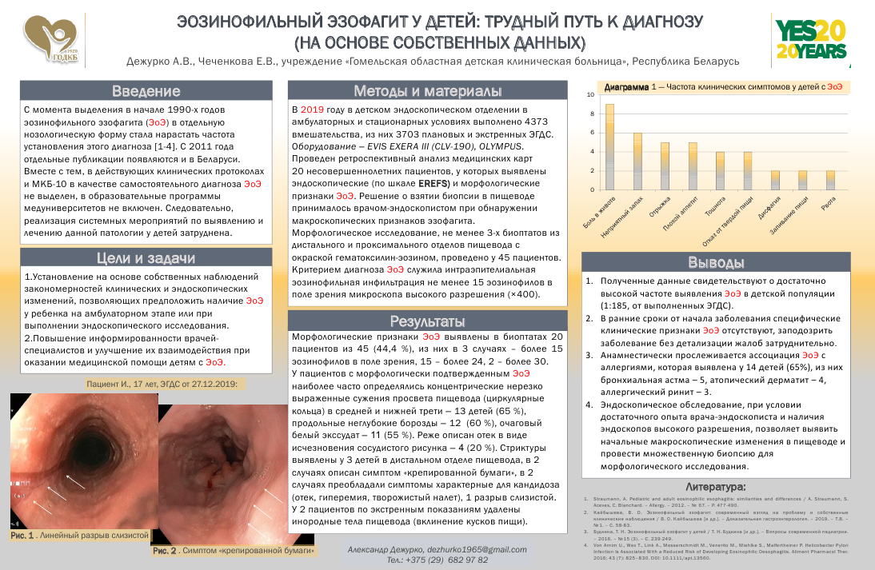
Пример оформления постера

